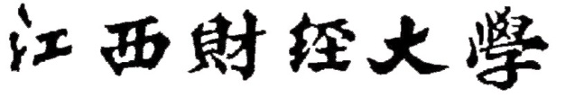

本科学生设计性实验报告

项目组长: 江彪
成员: 叶宇成风、黄怡轩
专业班级：软件215班
实验项目名称：停车场管理系统的设计
指导教师： 张弛
开课学期: 2023 学年 2 学期

一、实验设计方案
实验名称：停车场管理系统的设计
小组合作：是√否○ | 小组成员：江彪、叶宇成风、黄怡轩
- 实验目的
通过数据库系统的设计，使学生了解数据库系统的详细设计过程，掌握数据库系统的设计方法，包括需求分析方法、模式设计方法、数据库的建立与维护，运用PL/SQL程序设计语言实现数据库系统的相关功能，培养学生在系统设计中多个不同角色中实际动手能力与相互配合、相互协作的能力。
- 实验场地及仪器、设备和材料
MySQL, Navicat for MySQL， JAVA，visio, PowerDesigner
- 实验思路（实验内容、数据处理方法及实验步骤等）
以小组合作的形式，通过对给定项目进行需求分析与设计，完成数据库设计过程，运用某一种语言进行嵌入式SQL程序设计，最终实现一个能够演示的系统实现，并提交设计性实验报告。步骤：
- 系统需求分析与需求模型建立；
- 完成系统设计及模型建立；
- 完成数据库概念模式的抽象，设计系统的类模型；
- 完成数据库系统的逻辑结构设计与物理设计；
- 完成需求分析中涉及到的部分功能；
- 对系统进行测试；
指导老师对实验设计方案的意见
该方案可行性强、步骤清晰，同意按照该方案开展设计。

指导老师签名：****

二、实验结果
- 需求分析
1.1任务概述
随着社会的发展和人民生活水平的提高，买车成为了人们奋斗目标之一，当然已经有很多人买了车。可是随着车辆的增加，车辆的停泊问题也随之出现。人们的生活方式发生着深刻的变化。城市的交通用即便是这种变化引起的现象之一。城市由于交通设施的增加造成的的交通拥挤甚至混乱给人们的生活带来了极大的不便，这种不便迫使人们寻求高技术的有效手段去解决这种不便，这就使得各个停车场需要更加先进，更加完善的车辆管理系统，为车主带来方便，使停车场的管理系统化。因此开发了停车场管理系统。
1.1.1目标
本次设计系统主要实现的功能是引导人们更加方便快捷地停车，进一步提高机关车辆的管理效能和运行效率。实现停车场内车辆信息的及时汇总，随时了解停车场车位的使用状况；统计车辆信息全部电脑化，提高工作效率和工作质量；以停车场内的全部车辆信息为基础，动态分配停车位，尽量到达车位的最高利用率；停车费用的结算也由电脑来完成，解决用户所担忧的乱收费问题。
1.1.2运行环境
操作系统：windows
数据库：统一采用MySQL
辅助设计软件：PowerDesigner
文档：Typora
绘图软件：StarUML
界面设计：Python
1.1.3条件与限制
环境条件：W202实验室及寝室完成该项目
时间限制：6月29日-7月5日
1.2.数据词典
通行记录表
数据项编号： I 01-01
数据项名称： 车辆标签
简 述： 代表某车辆的编号（微、支、车牌三种类型）
类 型： char(5)

数据项编号： I 01-02
数据项名称： 车牌类型
简 述： 代表某车辆类型
类 型： char(5)

数据项编号： I 01-03
数据项名称： 入口闸机号
简 述： 代表某个路口的入口闸机号
类 型： char(5)

数据项编号： I 01-04
数据项名称： 进入时间
简 述： 汽车进入停车场的时间
类 型： char(5)

数据项编号： I 01-05
数据项名称： 出口闸机号
简 述： 代表某个路口的出口闸机号
类 型： char(5)

数据项编号： I 01-06
数据项名称： 离开时间
简 述： 汽车离开停车场的时间
类 型： char(5)

数据项编号： I 01-07
数据项名称： 停车费
简 述： 车主在停车场产生的停车费用
类 型： float

数据项编号： I 01-08
数据项名称： 操作员编号
简 述： 对闸机进行操作的员工编号
类 型： byte

数据项编号： I 01-09
数据项名称： 操作员
简 述： 对闸机进行操作的员工
类 型： byte

发票信息表
数据项编号： I 02-01
数据项名称： 发票号码
简 述： 代表某张发票的编号
类 型： char(5)

数据项编号： I 02-02
数据项名称： 发票名称
简 述： 发票的具体名称
类 型： char(5)

数据项编号： I 02-03
数据项名称： 开票日期
简 述： 开发票的具体日期
类 型： char(5)

数据项编号： I 02-04
数据项名称： 付款方
简 述： 支付停车费的用户名
类 型： char(5)

数据项编号： I 02-05
数据项名称： 收款方
简 述： 接收停车费的用户名
类 型： char(5)

数据项编号： I 02-06
数据项名称： 开票操作员
简 述： 进行开票的员工
类 型： char(5)

车位信息表
数据项编号： I 03-01
数据项名称： 车位号
简 述： 某车位的编号
类 型： int

数据项编号： I 03-02
数据项名称： 车位类型
简 述： 区分临时和固定车位
类 型： char(5)

数据项编号： I 03-03
数据项名称： 车位缴费标准
简 述： 停车费计算标准
类 型： float

数据项编号： I 03-04
数据项名称： 车位锁状态
简 述： 代表车位锁的锁定和解锁状态
类 型： char(5)

数据项编号： I 03-05
数据项名称： 车位状态
简 述： 代表车位的停车情况
类 型： char(5)

数据项编号： I 03-06
数据项名称： 车位使用时间
简 述： 代表停车使用车位的时长
类 型： int

入口闸机表
数据项编号： I 04-01
数据项名称： 路口号
简 述： 出入口的编号
类 型： char(5)

数据项编号： I 04-02
数据项名称： 闸机号
简 述： 闸机的编号（A0路口号为A的出口闸机 A2路口号为A的出口闸机）
类 型： char(6)

数据项编号： I 04-03
数据项名称： 闸机状态
简 述： 闸机的启闭状态
类 型： byte

数据项编号： I 04-04
数据项名称： 路口状态
简 述： 路口的封禁状态
类 型： byte

数据项编号： I 04-05
数据项名称： 操作员编号
简 述： 即时的操作员编号
类 型： char(10)

车辆信息表
数据项编号： I 05-01
数据项名称： 车辆颜色
简 述： 车辆的颜色
类 型： char（8）

数据项编号： I 05-02
数据项名称： 车主
简 述： 车主的姓名
类 型： char（6）

数据项编号： I 05-03
数据项名称： 联系方式
简 述： 车主的联系方式
类 型： char（15）

数据项编号： I 06-01
数据项名称： 用户账号
简 述： 用于用户的登入并且区分用户
类 型： char(5)

数据项编号： I 06-02
数据项名称： 用户密码
简 述： 用于用户的登入
类 型： byte

数据项编号： I 06-03
数据项名称： 用户类型
简 述： 对于不同用户间的区分
类 型： nvarchar(4)

数据项编号： I 06-04
数据项名称： 操作类型
简 述： 不同用户的操作类型
类 型： byte

数据项编号： I 06-05
数据项名称： 用户名
简 述： 用户名称
类 型： byte
1.3功能需求
1.出入口管理功能
当车辆离场进场时，操作员将对车辆停车信息及时间进行实时的记录。对于固定车主，支持车牌识别比对正确，信息核实有效后，即可进场和出场，无需其他操作。对于临时车主，车主在进场时查询是否有空余车位，出场时查询车辆是否有进行缴费。对于布控车辆，嫌疑车辆由系统自动在前端岗亭和中心产生报警，同时人工参与处理。对于无牌车辆实现去介质化管理，通过将车主的微信/支付宝账号和车辆进行关联，将其作为，车主通过用微信/支付宝扫一扫功能，在扫描车道二维码后可将微信/支付宝账号信息作为无牌车辆标签来实现自主入场。
2.道闸控制功能
岗亭管理系统直接或远程针对某个闸机号控制的启闭，达到对单个闸机的状态进行更改，方便操作人员管理和特殊控制需要。当需要对某个闸机进行封闭处理时，对闸机死锁，外部无法控制启闭。
2.车辆收费管理功能
系统支持对固定车辆、临时车辆制定相应的收费规则，支持车辆出场时在岗亭通过车牌识别记录车辆进出时间并计算费用和收费，支持自助缴费。
3.信息提示
车辆在出入口被抓拍后，系统将进行相关信息提示，包含语音提示、信息显示，车辆驶入、驶出时可以根据客户需要提示语音，收费金额显示，欢迎标语等。
4.车位管理流程
系统可以更改停车场中车位的数量、类型、可用状态、收费标准。不同车位类型执行不同的停车费计算标准，状态图表示车位占用情况，在每一个车位上配备智能车位锁，车位锁的升降来管理车位。同时记录车位锁锁定时间作为车位使用时间，依据车位类型与使用时间来计算停车费。
5.数据查询功能
可查询通行信息、场内车辆、操作日志、设备状态和收费金额等信息并输出完整的数据报表。
6.权限设置和用户管理功能
为了实现系统的安全管理，系统对用户权限进行管理，主要具备如下功能：
1、用户分两个级别：系统操作员、系统管理员，
​ 系统管理员可以添加、删除和修改系统操作员，并且可以分配用户权限。
​ 系统操作员可以在岗亭内进行停车费的收取，对闸机进行开关的控制。
2、用户权限包括：系统配置、预约管理、车辆信息管理、布控/撤控、查询、统计。
3、系统配置包括：用户管理、出入口管理、车位管理、收费管理，系统设置。
4、收费管理：根据不同类型车位实行不同收费标准并可实时更改
1.4功能模型
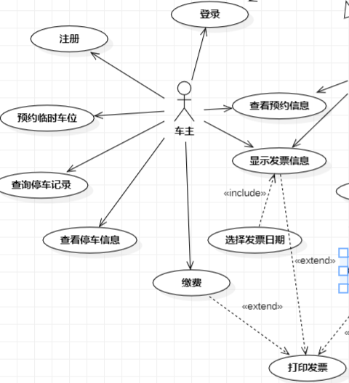
车主用例图
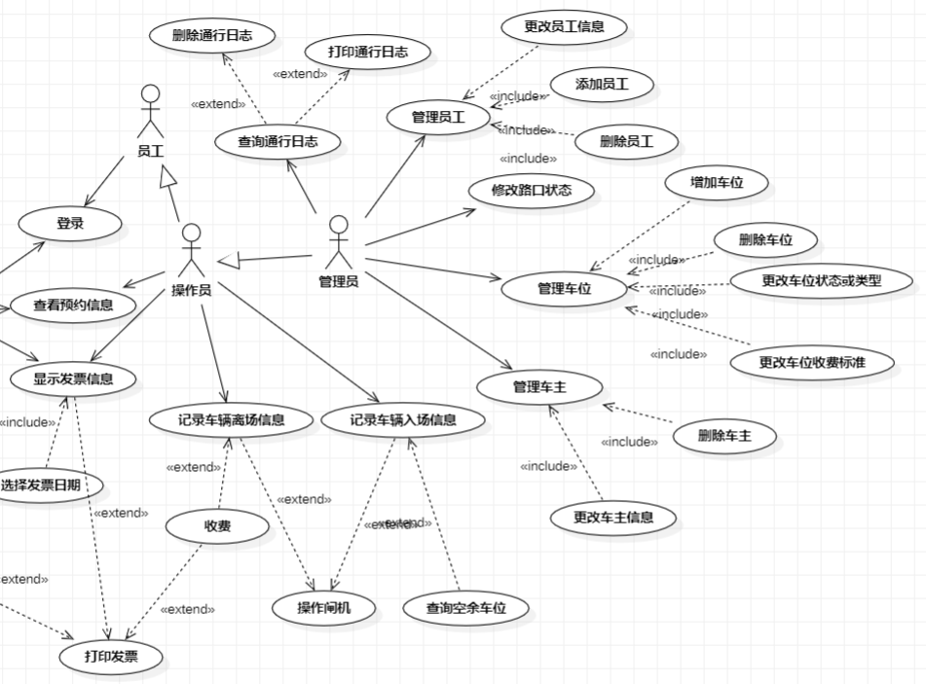
员工用例图

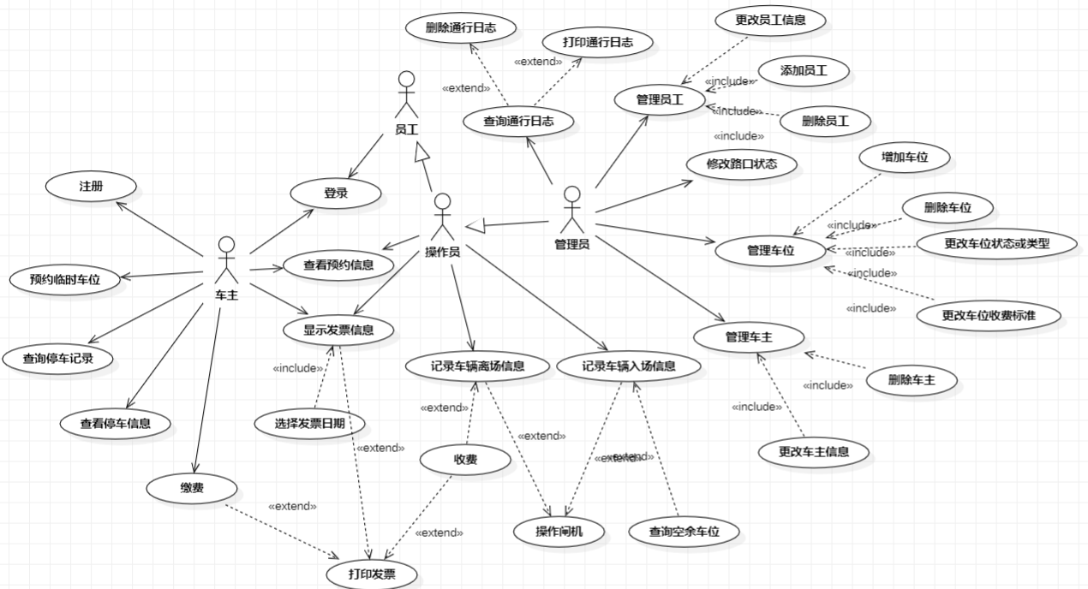
总用例图（全体成员合作完成）
1.5需求描述
用例名称： | 查看通行日志
用例id： | P1
参与者： | 管理员
用例说明： | 管理员查看当前停车场的所有车辆进出日志
前置条件： | 管理员已登入停车场管理系统
主事件流： | - 管理员点击‘查看通行日志’选项，用例开始。  - 系统出现内容框，展示日期选项  - 管理员在进行日期的选择后展示该日期的车辆通行日志  - 管理员可以对日志进行单个删除，或清空之前的所有日志信息，  - 管理员在点击‘确认’框选项后对日志的更改操作会被提交，通行日志就会被修改  - 管理员可以在内容框上选择‘打印通行日志’选项，将所选择的日志信息以图片的形式保存到本地，在通过打印机将其打印为纸质文件。  - 管理员在点击‘退出’框后事件结束，用例终止
异常事件流 | - 管理员修改时输入错误，不符合系统标准，系统提示错误信息，管理员选择确认
后置条件： | 信息查看或修改成功，系统成功返回管理员系统主页面

用例名称： | 管理操作员
用例id： | P2
参与者： | 管理员
用例说明： | 管理员对所有操作员信息进行管理
前置条件： | 管理员已登入停车场管理系统
主事件流： | - 管理员点击‘管理操作员’选项，用例开始  - 系统出现内容框，展示所有操作员信息  - 管理员对已有的操作员信息进行选择，选择好单个或多个操作员，可以点击‘修改’框选项，对信息修改  - 管理员对未在内容框的操作员进行添加，点击‘添加’ 框选项，添加所需的信息，并设置所享权限  2.3管理员在点击‘确认’框选项后对操作员的操作会被提交，操作员信息就会被修改  3.管理员在点击‘退出’框后事件结束，用例终止
异常事件流 | - 管理员进行修改时，输入操作员信息错误，系统提示错误信息，管理员选择确认
后置条件： | 信息查看或修改成功，系统成功返回管理员系统主页面

用例名称： | 管理车主信息
用例id： | P3
参与者： | 管理员
用例说明： | 管理员对所有车主信息进行管理
前置条件： | 管理员已登入停车场管理系统
主事件流： | - 管理员点击‘管理车主信息’选项，用例开始  - 系统出现内容框，展示所有车主信息  2.1 管理员通过关键词索引，对车主信息进行筛选  2.2 管理员对已有的车主信息进行选择，选择好单个或多个操作员，可以点击‘修改’框选项，对信息修改  2.3 管理员对未在内容框的进行进行添加，点击‘添加’ 框选项，添加所需的信息。  2.4管理员在点击‘确认’框选项后对车主的操作会被提交，车主信息就会被修改  3.管理员在点击‘退出’框后事件结束，用例终止
异常事件流 | - 管理修改车主信息时输入错误，系统提示错误信息，管理员选择确认
后置条件： | 信息查看或修改成功，系统成功返回管理员系统主页面

用例名称： | 查看收费标准
用例id： | P4
参与者： | 管理员
用例说明： | 管理员对当前停车场的所有车辆的收费进行设置
前置条件： | 管理员已登入停车场管理系统
主事件流： | - 管理员点击‘设置收费标准’选项，用例开始。  - 系统出现内容框，展示当前收费标准  - 管理员可以点击‘修改’框选项，对收费标准进行修改  - 管理员在点击‘确认’框选项后对收费标准的更改操作会被提交，收费标准就被修改  - 管理员在点击‘退出’框后事件结束，用例终止
异常事件流 | - 管理修改收费标准时输入错误，系统提示错误信息，管理员选择确认
后置条件： | 收费标准查看或更改成功，系统成功返回管理员系统主页面

用例名称： | 管理停车场路口
用例id： | P5
参与者： | 管理员
用例说明： | 管理员对所有停车场路口进行管理
前置条件： | 管理员已登入停车场管理系统
主事件流： | - 管理员点击‘管理停车场路口’选项，用例开始。  - 系统出现内容框，展示所有的路口信息  - 管理员可以对路口的状态进行修改，当状态为封禁时，不允许车辆出入入口，并且关闭该入口的闸机，当设置的状态为开启时，允许车辆进入入口通过闸机。  - 管理员在点击‘确认’框选项后对停车场路口的更改操作会被提交，通行日志就被修改  - 管理员在点击‘退出’框后事件结束，用例终止
异常事件流 | - 管理修改路口信息时输入错误，系统提示错误信息，管理员选择确认  - 无法返回到管理员系统主页面
后置条件： | 信息查看或修改成功，系统成功返回管理员系统主页面

用例名称： | 查看出口车辆状态
用例id： | P6
参与者： | 操作员
用例说明： | 操作员对所有闸机口的车辆缴费状态进行查看
前置条件： | 操作员已登入停车场管理系统
主事件流： | - 用户驾驶车辆驶入出口闸机， 用例开始  - 操作员点击‘查看出口车辆状态’选项  - 系统出现文本输入框，等待操作员输入当前车辆的标签  - 操作员对车辆标签进行输入，操作员在点击‘确认’框选项后，将车辆标签进行提交  - 系统展示当店车辆标签的车辆信息  - 操作员在查看车辆信息后，如果‘缴费信息’标签显示‘已缴费’，操作员开启闸机。如果标签是‘未缴费’，可点击‘收费’选项，系统将弹出收费界面，并将‘缴费标签’更改为‘已缴费’。  - 操作员在点击‘确认’框选项后，对于车辆信息的更改操作会被提交，通行日志与车辆等信息就会被修改  - 操作员在点击‘退出’框后事件结束，用例终止
异常事件流 | - 操作员输入车辆信息时输入错误，系统提示错误信息，操作员选择确认  - 无法返回到操作员系统主页面
后置条件： | 对缴费信息查看，闸机控制成功执行，系统成功返回操作员系统主页面

用例名称： | 删除车辆信息
用例id： | P7
参与者： | 操作员
用例说明： | 操作员对闸机口的车辆信息进行删除
前置条件： | 操作员已登入停车场管理系统
主事件流： | - 操作员点击‘删除车辆信息’选项，用例开始。  - 系统展示‘输入框’，等待操作员输入  - 操作员对车辆标签进行输入，操作员在点击‘确认’框选项后，将车辆标签进行提交  - 与车辆标签对应的车辆信息内容就会被删除  - 操作员在点击‘退出’框后事件结束，用例终止
异常事件流 | - 操作员输入车辆信息时输入错误，系统提示错误信息，管理员选择确认
后置条件： | 对车辆删除操作成功执行， 系统成功返回系统成功返回系统主页面系统主页面

用例名称： | 添加车辆信息
用例id： | P8
参与者： | 操作员
用例说明： | 操作员对通过闸机口的车辆信息进行添加
前置条件： | 操作员已登入停车场管理系统
主事件流： | - 操作员点击‘添加车辆信息’选项，用例开始。  2. 系统出现‘输入框’，等待操作员输入  3. 操作员输入车辆信息，操作员在点击‘确认’框选项后，将车辆信息进行提交  3. 系统显示添加成功后返回添加信息界面  4. 开启闸机允许车辆进入停车场  5. 用例结束
异常事件流 | 无法对车辆信息进行添加/车辆信息重复
后置条件： | 对车辆添加操作成功执行， 系统成功返回操作员系统主页面

用例名称： | 缴费
用例id： | P9
参与者： | 车主
用例说明： | 车主离开车位后，缴纳停车费
前置条件： | 车主成功登录系统，选择缴费按键
主事件流： | 1.车主选择缴费  2.系统显示停车信息和缴费按键  3.车主选择缴费并成功支付  4.系统更改车辆缴费状态  5.车主驱车离开停车场。  6.用例结束
异常事件流 | 无
后置条件： | 车辆缴费成功，系统成功返回车主系统主页面
以上用例描述由（江彪）完成

用例名称： | 查看空余车位
用例id： | P10
参与者： | 车主/操作员
用例说明： | 车主/操作员查看空余车位
前置条件： | 车主/操作员已登入停车场管理系统，选择查看空余车位界面
主事件流： | 1.车主/操作员选择查看空余车位，用例开始。  2.系统出现内容框，系统调取空余车位数据并显示。  3.点击退出按键，用例终止
其他事件流 | - 车主可以点击‘预约车位’选项
异常事件流 | 车位车辆违规停车
后置条件： | 查看车位信息成功，系统成功返回车主系统主页面

用例名称： | 预约临时车位
用例id： | P11
参与者： | 车主
用例说明： | 车主查看空余车位后，选择预约停车位
前置条件： | 车主成功登录系统后，选择查看空余车位界面
主事件流： | 1.车主选择预约车位选项后，用例开始  2.系统显示空余车位信息  3.车主可点击剩余车位进行操作选择，预约车位  4.车主选择预约后车位点击确认键  5.系统显示成功预定，并更改车位状态  6.点击退出按键，用例终止
异常事件流 | 无
后置条件： | 空余车位状态更改，系统成功返回车主系统主页面

用例名称： | 查询停车记录
用例id： | P12
参与者： | 车主
用例说明： | 车主查看车辆停车记录
前置条件： | 车主登入系统，选择查看停车记录界面
主事件流： | 1.车主选择查看记录界面，用例开始  2.系统进入查询界面，车主点击查询按钮  3.系统搜索并显示车辆停车信息  4.用例结束
异常事件流 | 系统登录失败
后置条件： | 显示车辆停车记录， 系统成功返回车主系统主页面

用例名称： | 查看发票信息
用例id： | P13
参与者： | 车主/操作员
用例说明： | 车主查询保存发票/操作员打印发票
前置条件： | 车主/操作员成功登录系统后，选择发票查询界面
主事件流： | 1.点击查询按键，选择查询发票  2.车主和操作员通过输入车辆信息搜索车辆标签点击查询  3.系统搜索并显示相关车辆停车费发票  4.车主和操作员可选择保存按键保存发票  5.点击退出键，用例终止
其他事件流 | - 车主可以查看历史停车发票信息
异常事件流 | 无
后置条件： | 成功显示发票，系统成功返回车主系统主页面

用例名称： | 查看预约信息
用例id： | P14
参与者： | 车主/操作员
用例说明： | 车主/操作员登录后选择查看车位信息，软件返回预约记录
前置条件： | 车主/操作员成功登入系统后，选择查看车位信息界面
主事件流： | - 车主/操作员选择查看预约信息界面后，出现查询界面  - 车主点击查询按键，系统调取车辆预约信息并显示  - 点击退出键，用例终止
其他事件流 | - 车主可点击‘更改预约’按钮，并确定  - 车主可以选择点击‘预约取消’选项
异常事件流 | - 无
后置条件： | 显示预约信息成功，系统成功返回车主系统主页面
以上用例描述由（叶宇成风）完成
二、系统设计说明
2.1总体设计
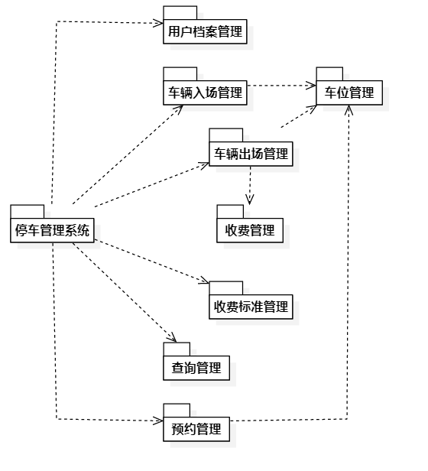包图（江彪）
系统管理包含系统登录、系统备份等类，用户档案信息管理包中有添加用户、修改用户信息、查询用户信息和删除用户的界面类、控制类和用户实体类。车辆入场管理包含记录入场时间、车牌号。车辆出场管理包含记录车辆出场时间。收费管理包含收费功能。查询管理包含用户能够查询停车空位置、用户信息、停车收费标准以及停车历史记录。预约管理包含增加预约信息、取消预约信息和更改预约信息。
2.2数据设计
2.2.1逻辑结构设计
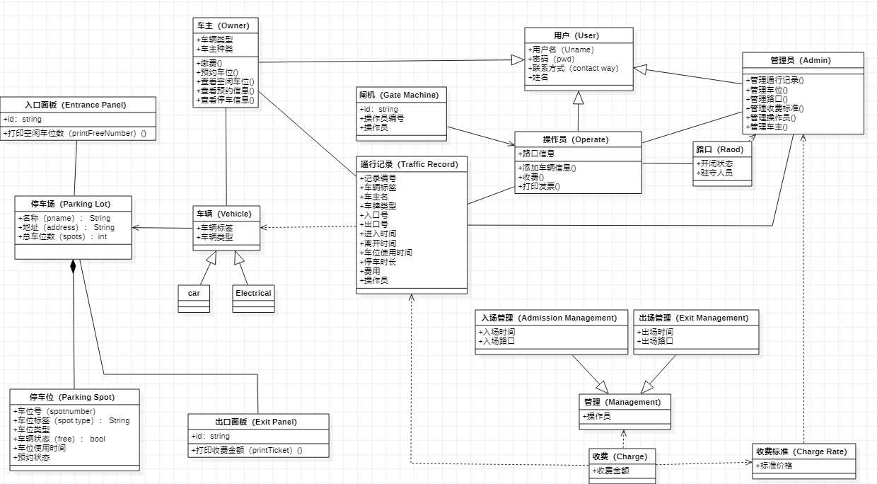
类图（江彪）
2.2.2物理结构设计
表结构：
通行记录表
名 | 类型 | 长度 | 小数点 | 不是null | 键 | 注释
Reno | Int | 10 | 0 | ☑ | 主键 | 记录号
Cno | varchar | 25 | 0 | □ |  | 车辆标签
Ctype | varchar | 25 | 0 | □ |  | 车辆类型
inRno | int | 0 | 0 | □ | 外键 | 进入路□号
outRno | int | 25 | 0 | □ |  | 离开路□号
intime | varchar | 25 | 0 | □ |  | 进入时间
outTime | varchar | 25 | 0 | □ |  | 离开时间
Suse_time | int | 0 | 0 | □ |  | 车位使用时间
Wno | Int | 25 | 0 | □ | 外键 | 操作员编号
Wname | varchar | 25 | 0 | □ |  | 操作员
Fees | float | 10 | 5 | □ |  | 费用

预约记录表
名 | 类型 | 长度 | 小数点 | 不是null | 键 | 注释
Bno | int | 4 | 0 | ☑ | 主键 | 预约编号
Cno | varchar | 25 | 0 | □ |  | 车辆标签
Sno | int | 4 | 0 | □ | 外键 | 预约车位
B_timevalue | int | 0 | 0 | □ |  | 预约时长
B_time | varchar | 25 | 0 | □ |  | 预约时间

路口信息表
名 | 类型 | 长度 | 小数点 | 不是null | 键 | 注释
Rno | int | 2 | 0 | ☑ | 主键 | 路口号
R_state | varchar | 25 | 0 | □ |  | 路口状态
Wno | int | 4 | 0 | □ | 外键 | 员工编号
车位表
名 | 类型 | 长度 | 小数点 | 不是null | 键 | 注释
Sno | int | 4 | 0 | ☑ | 主键 | 车位号
Slabel | varchar | 5 | 0 | □ |  | 车位标签
Stype | varchar | 20 | 0 | □ | 外键 | 车位类型
Sstate | varchar | 20 | 0 | □ |  | 车位状态
Cno | varchar | 25 | 0 | □ |  | 车辆标签
Suse_time | int | 0 | 0 | □ |  | 车位使用时间
Spay_state | varchar | 20 | 0 | □ |  | 缴费状态
Sbook_state | varchar | 20 | 0 | □ |  | 预约状态
以上表由（叶宇成风）完成

员工信息表
名 | 类型 | 长度 | 小数点 | 不是null | 键 | 注释
Wno | int |  |  | ✔ | 主键 | 工号
Wpassword | varchar | 25 |  |  |  | 登入密码
Wname | varchar | 25 |  |  |  | 员工名
Wphone | varchar | 25 |  |  |  | 员工电话
Wtype | varchar | 25 |  |  |  | 员工类型
Rno | Int |  |  |  | 外键 | 所属路口
entry date | varchar | 25 |  |  |  | 入职时间

车主信息表
名 | 类型 | 长度 | 小数点 | 不是null | 主键 | 注释
Uname | varchar | 25 |  | ✔ | 主键 | 用户名
Upassword | varchar | 15 |  | ✔ |  | 用户密码
Cno | varchar | 20 |  |  |  | 车辆标签
Ctype | varchar | 25 |  |  |  | 车辆类型
Oname | varchar | 25 |  |  |  | 车主姓名
Oph | varchar | 25 |  |  |  | 车主电话
Otype | varchar | 25 |  |  |  | 车主类型
POV | Int | 4 |  |  |  | 有效时间
Sno | Int | 4 |  |  |  | 车位

发票信息表

名 | 类型 | 长度 | 小数点 | 不是null | 主键 | 注释
Invoice_no | Int | 4 |  | ✔ | 1 | 发票号码
Invoice_name | varchar | 25 |  |  |  | 发票名称
Cno | varchar | 25 |  |  |  | 车辆标签
Fees | Float | 15 | 0 |  |  | 停车费
Suse_time | Int |  |  |  |  | 车位使用时间
Invoice_time | varchar | 22 |  |  |  | 开票日期
Payer | varchar | 25 |  |  |  | 付款方
Payee | varchar | 25 |  |  |  | 收款方
Invoice_worker | varchar | 25 |  |  |  | 开票员工名

以上表由（黄怡轩）完成

收费标准表
名 | 类型 | 长度 | 小数点 | 不是null | 主键 | 注释
Ctype | Varchar | 25 | 0 | ✔ | ✔ | 车辆类型
Charge_standard | Float | 10 | 5 | ✔ |  | 收费标准表
以上表由（江彪）完成
2.3模块设计
数据结构与程序的关系：
 | 车位信息表 | 通行记录表 | 路口信息表 | 发票信息表
记录进场模块 | 修改 | 增加 | 查询
车主缴费模块 | 修改、查询 |  |  | 增加
离场缴费模块 | 修改、查询 |  |  | 增加
记录离场模块 | 查看 | 修改 | 查询 | 查询
管理路口模块 |  |  | 修改
查看发票模块 |  |  |  | 查询
更改收费模块 | 修改

 | 车主信息表 | 员工信息表
注册车主模块 | 增加
更改车主信息模块 | 修改
添加员工模块 |  | 增加
更改员工信息模块 |  | 修改

 | 车位表 | 预约表
预约 | 修改 | 增加
以上模块与数据表描述表由（黄怡轩）完成
2.3.1车辆出场模块设计
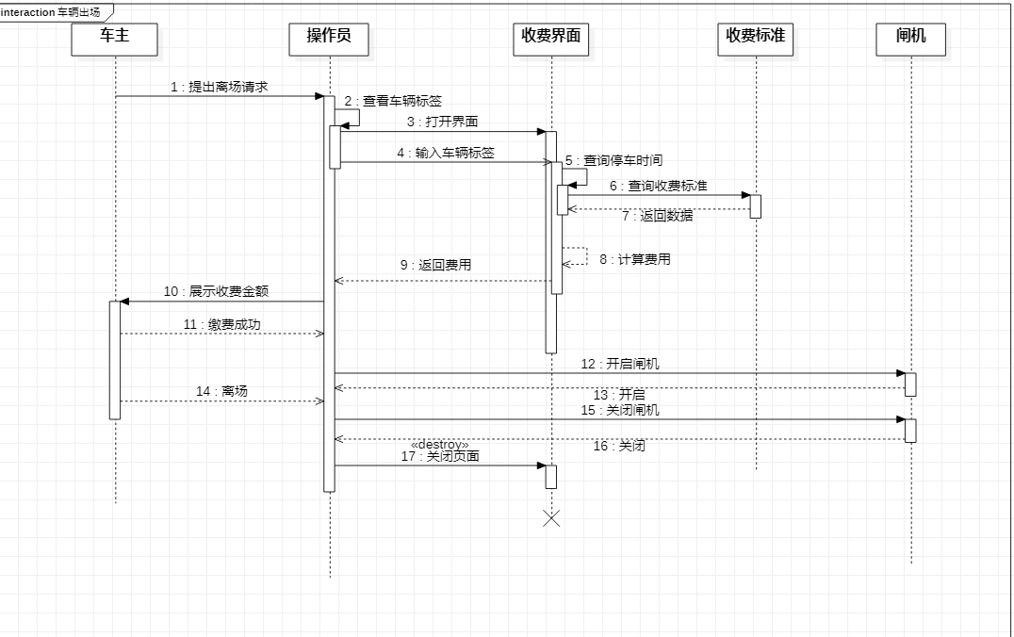
车辆出场时序图（江彪）
2.3.2管理员管理车主、操作员信息模块设计
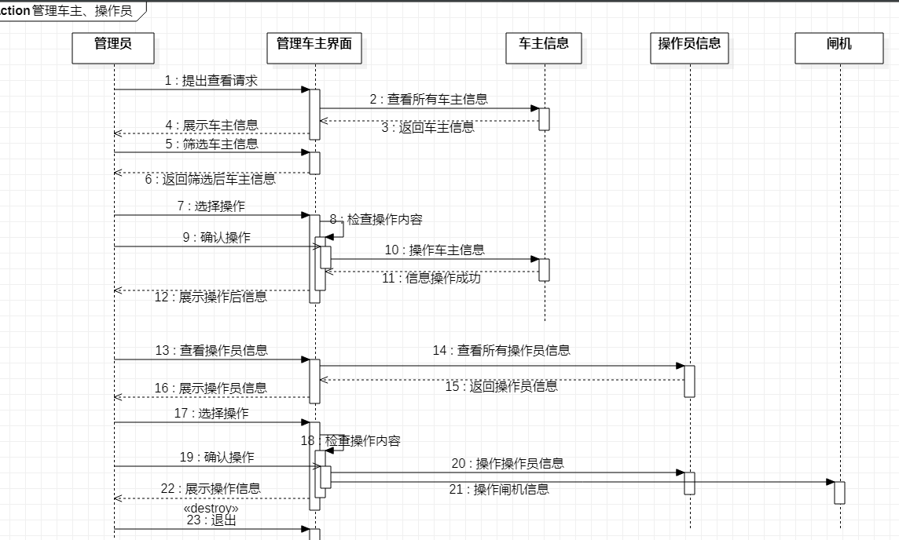
管理员管理用户时序图（江彪）
2.3.3管理员管理路口模块
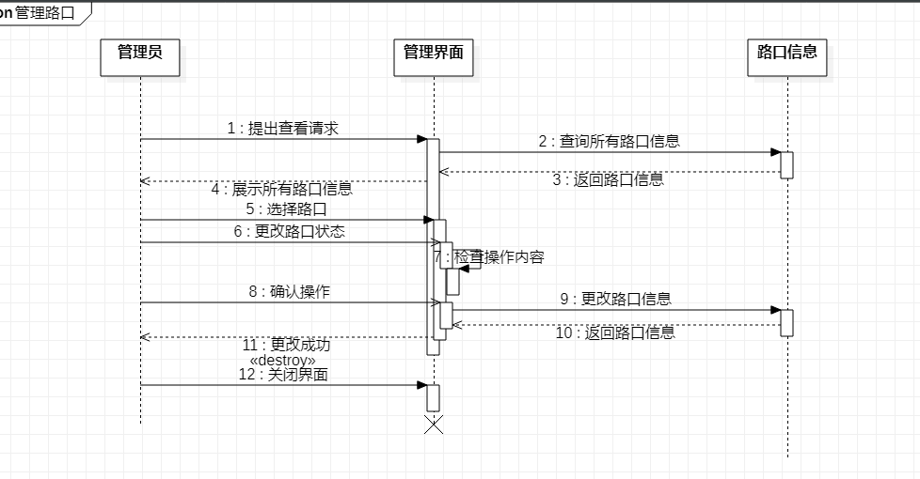
管理员管理路口时序图（江彪）
2.3.4车主预约车位模块
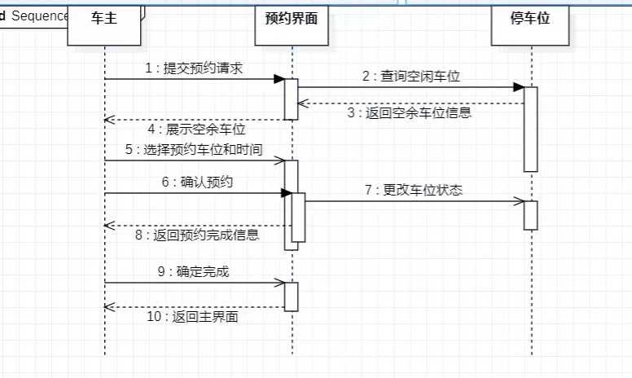
车主预约车位时序图（叶宇成风）
2.3.5车主缴费模块
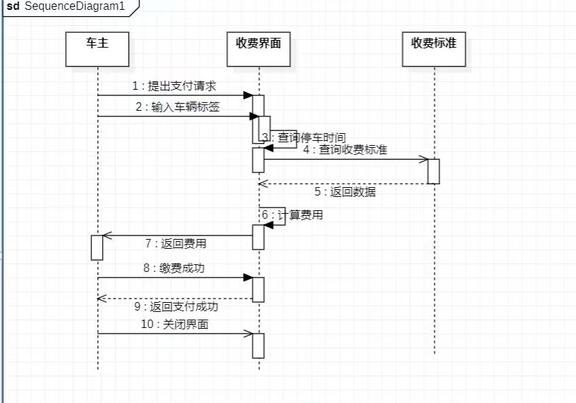
车主缴费时序图（叶宇成风）
2.3.6车辆入场模块
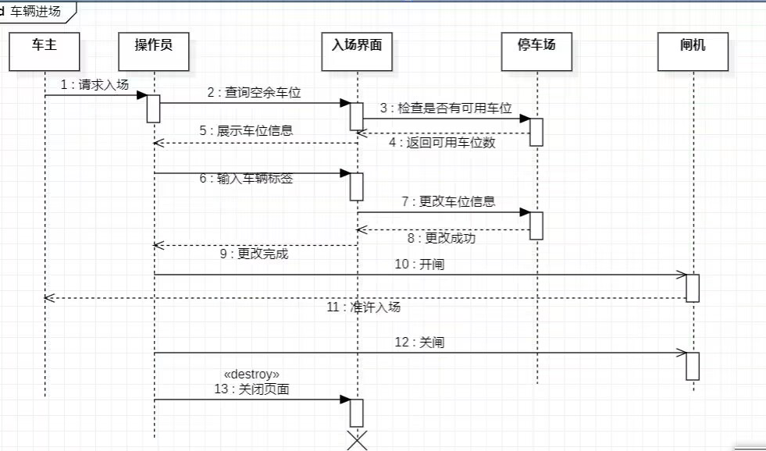
车辆入场时序图（叶宇成风）

2.3.7管理车位模块
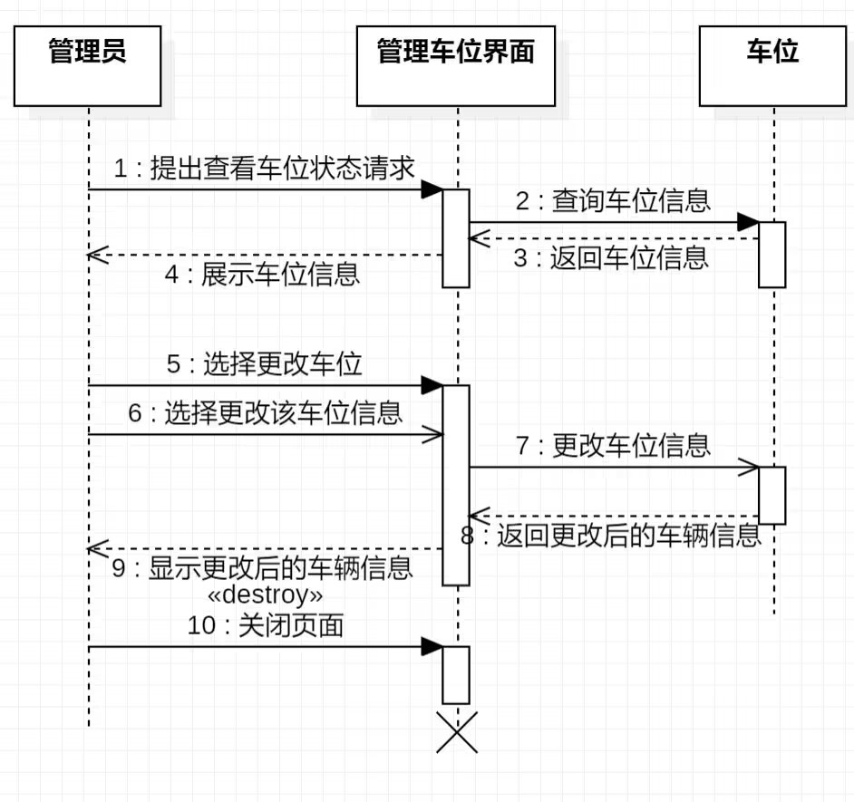
管理车位时序图（黄怡轩）

2.4算法设计
1.算法（活动图）
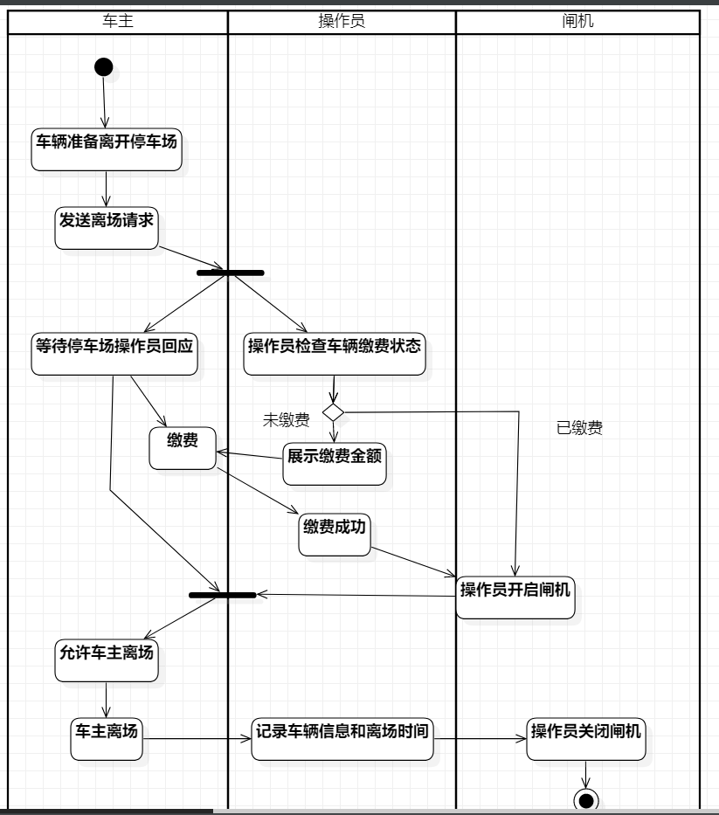
车辆离场活动图（江彪）
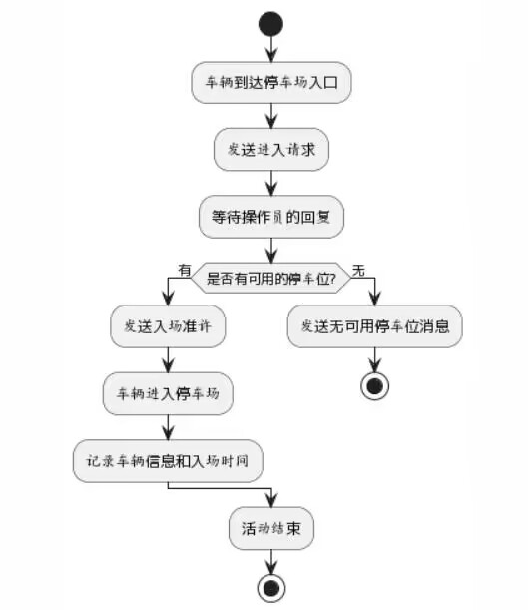
车辆入场活动图（叶宇成风）
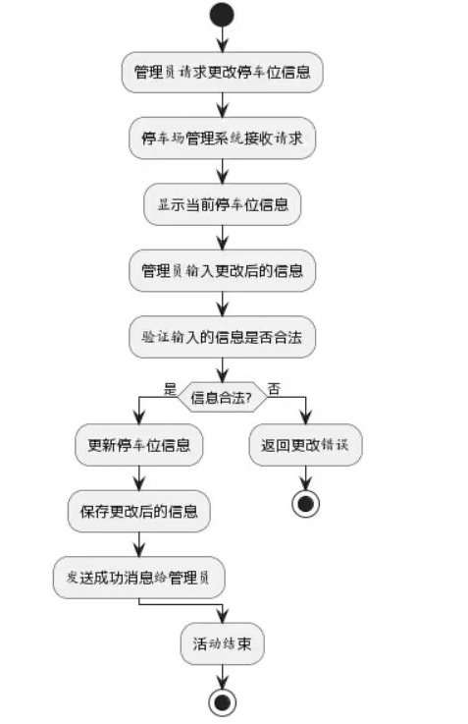
管理员管理车位活动图（黄怡轩）
- 描述状态模型
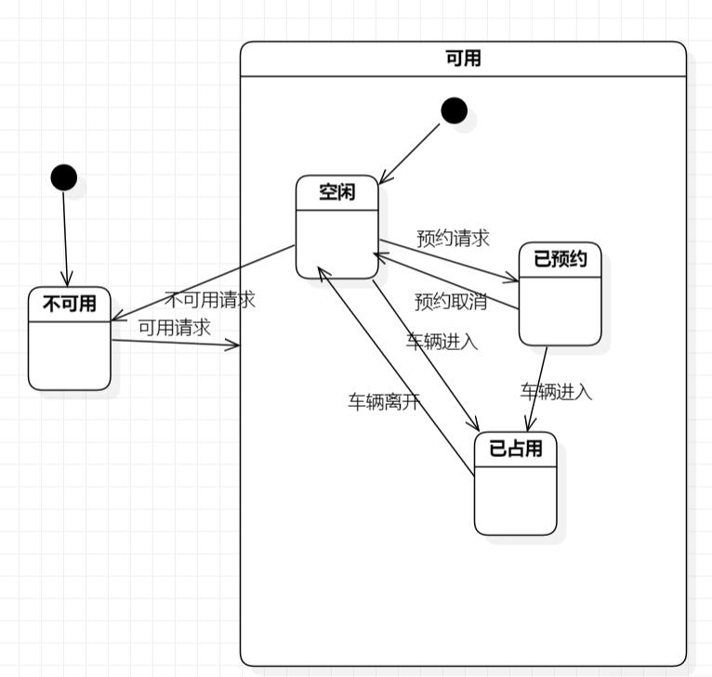
车位状态图（黄怡轩）
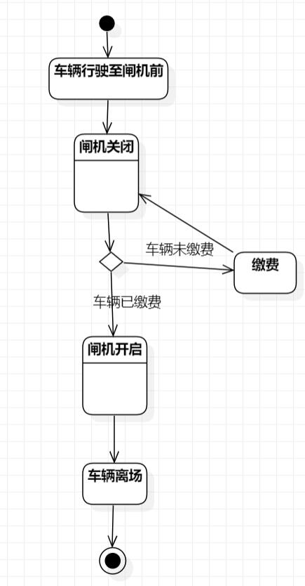
车辆离场闸机状态图（黄怡轩）
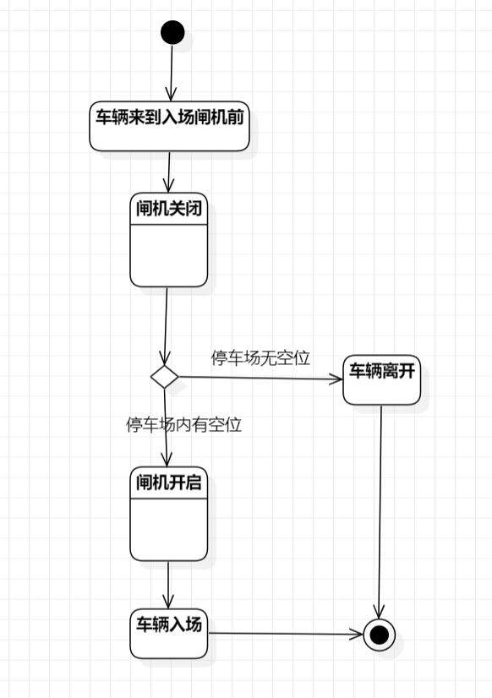
车辆入场闸机状态图（黄怡轩）

三、系统实现
3.1模块实现
3.1.1用户预约模块实现
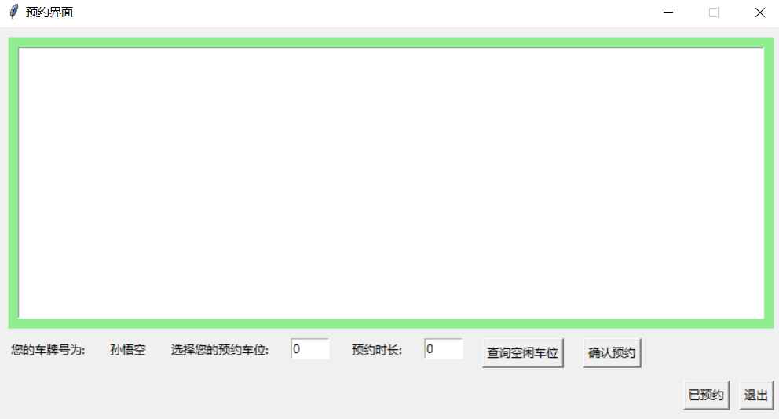

在进入预约界面，系统自动根据登录信息调取当前用户的车牌，在点击‘查询空闲车位’按键后，在上方的展示框中展示所有的空闲车位，代码如下
def select_spot(self):
self.t1.delete(1.0, tk.END)
self.t1.insert(1.0, "车位号\t\t车辆标签\t\t车位类型\t\t占用状态\n")
msg = self.sql.select_sql("select * from parkingspot where Slabel='临时' and Sstate='未占用'")[1]
# print(msg)
for spot in msg:
self.t1.insert('end', "{}\t\t{}\t\t{}\t\t{}\n".format(spot[0], spot[1], spot[2], spot[3]))
在输入所预约的车位号，预约时长后，点击‘确认预约’按键，将该用户的车牌信息，与预约车位和时长进行绑定，将其写入数据库，代码如下
def cf_reserve(self):
msg = "update parkingspot set Sstate='占用', Cno='{}',Sbook_state='已预约', Suse_time='{}' where Sno='{}'".format(self.get_borad(), self.var_time.get(), self.var_spot.get())
self.sql.excute_sql(msg)
self.select_spot()
在进行预约后，用户可以点击‘查看预约’按键，就可以在上方的展示框中展示本用户所有的预约信息，代码如下。
msg = "select * from parkingspot where Cno='{}'".format(self.get_borad())
msg = self.sql.select_sql(msg)
self.t1.delete(1.0, tk.END)
self.t1.insert(1.0, "车位号\t\t车辆标签\t\t车位类型\t\t占用状态\t\t车牌号\t\t预约时间\t\t预约状态\n")
for msg in msg[1]:
self.t1.insert('end', "{}\t\t{}\t\t{}\t\t{}\t\t{}\t\t{}\t\t{}\n".format(msg[0], msg[1], msg[2], msg[3], msg[4], msg[5], msg[7]))

3.1.2 用户缴费功能实现
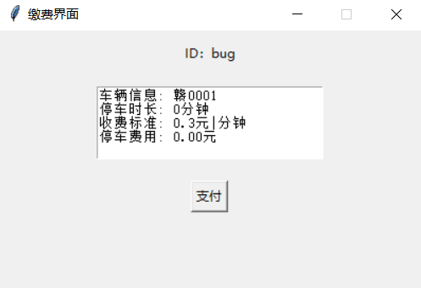
在点击‘缴费’按键后，系统会显示一个界面，显示用户的车辆信息，停车时长，收费标准，以及计算过后的停车费用，由上图可知，当固定车出场时，该停车时间显示为0，即需要支付的停车费用为0，代码如下
def payment(self):
"""这里查询停车信息并返回一个字典
current_parking_order = {
"车辆信息": "车辆1",
"停车时长": "2小时",
"停车费用": "10元"
}
"""
borad= self.get_borad()
msg1 = "select SUM(Suse_time) from parkingspot where Cno='{}' and Spay_state is null".format(borad)
all_time = int(self.sql.select_sql(msg1)[1][0][0])
msg2 = "select standard from charge_standard where Ctype='{}'".format(self.get_type())
standard = self.sql.select_sql(msg2)[1][0][0]
# print(self.get_type())
# print(standard)
current_parking_order = {
"车辆信息": borad,
"停车时长": f"{all_time}分钟",
"收费标准": f"{standard}元|分钟",
"停车费用": f"{all_time*standard:.2f}元"
}
return current_parking_order

3.1.3 操作员管理车辆入场
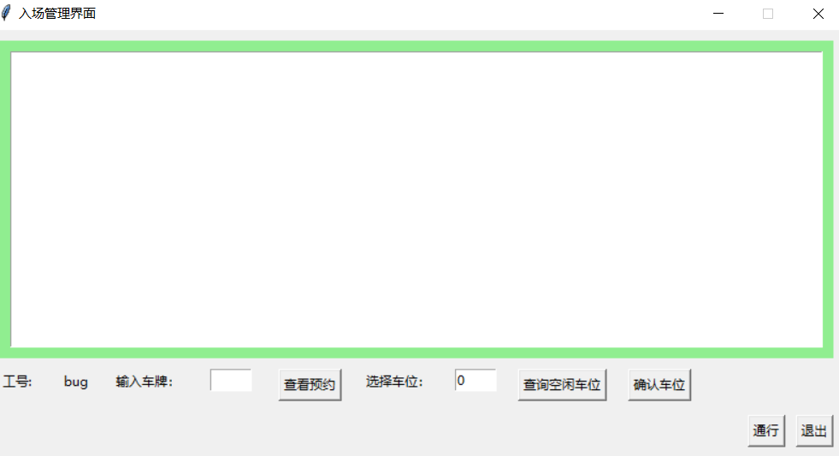
操作员点击‘入场管理’按键，系统进入如上图的界面，在输入入场的车牌后，可查询该车牌的预约信息，如存在预约信息，即可直接通行，未存在预约车位，即需要选择停车车位以及停车时长。通过点击‘查询空闲车位’按键，可在上方的展示框中显示空闲车位信息，点击‘确认车位’即可将其车位信息更新到数据库中，代码如下
#这里返回查询的预约记录
def search_reserve(self):
# print(self.var_spot)
msg = "select * from parkingspot where Cno='{}'".format(self.var_spot.get())
msg = self.sql.select_sql(msg)
self.t1.delete(1.0, tk.END)
self.t1.insert(1.0, "车位号\t\t车辆标签\t\t车位类型\t\t占用状态\t\t车牌号\t\t预约时间\t\t预约状态\n")
for msg in msg[1]:
self.t1.insert('end', "{}\t\t{}\t\t{}\t\t{}\t\t{}\t\t{}\t\t{}\n".format(msg[0], msg[1], msg[2], msg[3], msg[4], msg[5], msg[7]))

# 查看空闲车位信息
def select_spot(self):
self.t1.delete(1.0, tk.END)
self.t1.insert(1.0, "车位号\t\t车辆标签\t\t车位类型\t\t占用状态\n")
msg = self.sql.select_sql("select * from parkingspot where Slabel='临时' and Sstate='未占用'")[1]
# print(msg)
for spot in msg:
self.t1.insert('end', "{}\t\t{}\t\t{}\t\t{}\n".format(spot[0], spot[1], spot[2], spot[3]))

# 确认车位
def cf_spot(self):
msg = "update parkingspot set Sstate='占用', Cno='{}', Suse_time='{}' where Sno='{}'".format(self.var_spot.get(), self.get_randusetiem(), self.chosen_no.get())
self.sql.excute_sql(msg)
msgbox.showinfo(message="确认成功")
self.select_spot()
3.1.4 操作员管理车辆出场
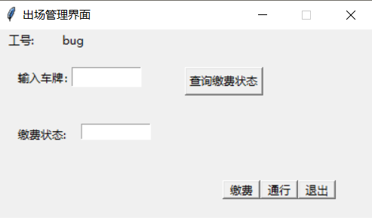
操作员在点击‘出场管理’按键，即可进入出场管理界面，在输入框输入出场车辆的信息后，点击‘查询缴费状态’按键，即可在缴费状态框中显示，该车的缴费状态，显示‘不存在费用’表示该车已缴费或属于固定车辆。当显示‘未缴费’时，操作员可点击‘缴费’按键，将该车的状态更改为已缴费。点击‘通行’按键后，可将该车辆出场的信息更新到数据库中，代码如下。
# 查询缴费状态
def pay_state(self):
# 这里查询车辆停车信息返回缴费状态
self.order_text.delete(1.0, tk.END)
msg = "select * from parkingspot where Cno='{}'".format(self.var_spot.get())
msg = self.sql.select_sql(msg)[1]
temp = '不存在费用'
print(msg)
if msg:
for spot in msg:
if spot[6] is None:
temp = '未缴费'
self.order_text.insert(tk.END, temp)

# 这里是缴费实现更改状态
def pay_for(self):
msg = "update parkingspot set Spay_state='已缴费' where Cno='{}'".format(self.var_spot.get())
self.sql.excute_sql(msg)
msgbox.showinfo(message='缴费成功')

# 这里实现通行
def pass_through(self):
# 这里写入通行逻辑操作
msgbox.showinfo(message="车辆已出场")
self.win.quit()

3.1.5管理员管理操作员信息
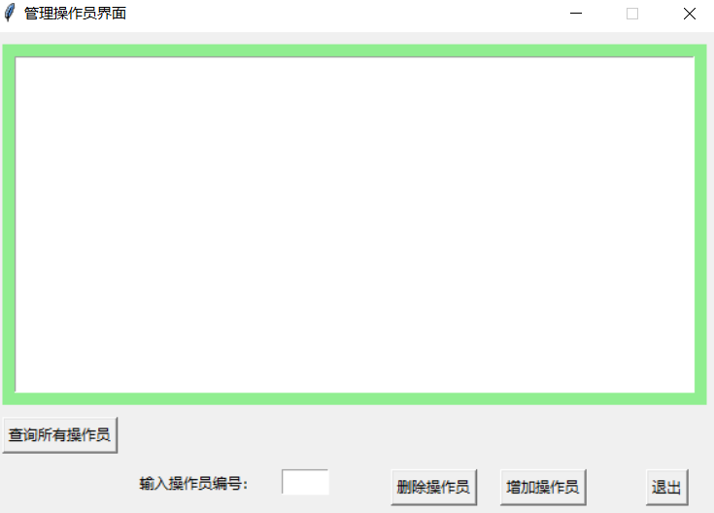
当管理员点击‘管理操作员’按键后，系统显示如上的界面。当点击‘查询所有操作员’按键，可在上界面显示所有的操作员信息，可在输入框选择相对的操作员编号，对该操作员进行删除。可点击‘增加操作员’按键，系统会显示新的界面用于注册新的操员，界面与代码如下
# 查看所有操作员
def select_manager(self):
self.t1.delete(1.0, tk.END)
self.t1.insert(1.0, "员工号\t密码\t姓名\t联系电话\t\t管理路口\t\t入职日期\n")
msg = self.sql.select_sql("select * from worker where Wtype='操作员'")[1]
print(msg)
for worker in msg:
self.t1.insert('end', "{}\t{}\t{}\t{}\t\t{}\t\t{}\n".format(worker[0], worker[1], worker[2], worker[3], worker[5], worker[6]))

# 这里删除操作员
def del_mannager(self):
#根据操作员编号删除操作员
msg = "delete from worker where Wno='{}'".format(self.manage_no.get())
self.sql.excute_sql(msg)
self.select_manager()
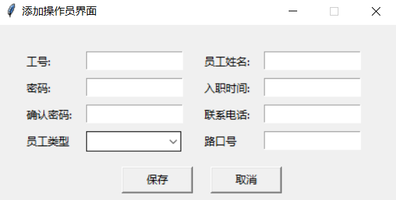

3.1.6 管理员管理收费标准
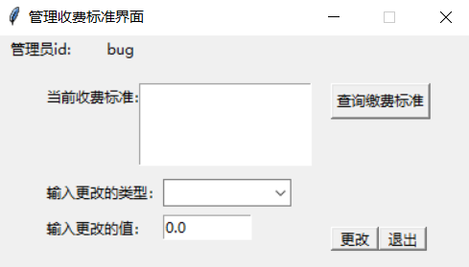
管理员点击‘更改收费标准‘按键，系统进入管理界面。在点击‘查询缴费标准’按键后，在输出框显示当前所制定的收费标准，如有需要对现有的标准进行更改调整，在下拉框选择更改的车位类型与更改的值后，点击‘更改’按键，即可将更改的信息更新到数据库中，代码如下
# 这里实现更改缴费标准
def set_charge(self):
# 这里写入更改缴费
msg = "update charge_standard set standard='{}' where Ctype='{}'".format(self.var_value.get(), self.var_type.get())
self.sql.excute_sql(msg)
msgbox.showinfo(message='更改成功')
self.pay_standard()
3.1.7 管理员查看所有停车信息。
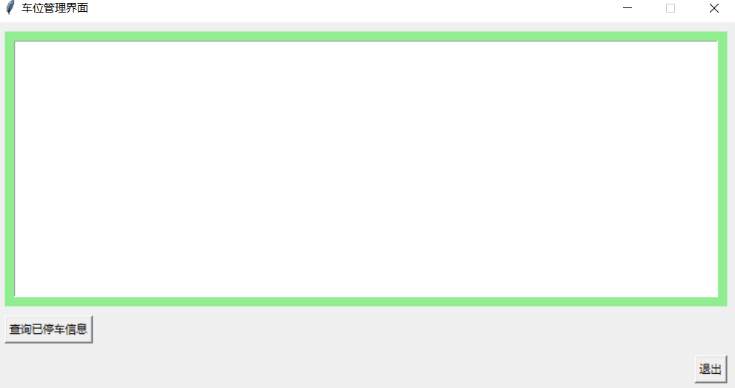
管理员在点击‘查看停车信息’按键后，展示上如界面。点击‘查询已停车信息’按键，可将本停车场的停车信息，展示到上面的输出框中，代码如下
def search_spot(self):
msg = "select * from parkingspot where Sstate ='占用'"
msg = self.sql.select_sql(msg)[1]
self.t1.delete(1.0, tk.END)
self.t1.insert(1.0, "车位号\t\t车辆标签\t\t车位类型\t\t占用状态\t\t车牌号\t\t预约时间\t\t预约状态\n")
print(msg)
for msg in msg:
self.t1.insert('end', "{}\t\t{}\t\t{}\t\t{}\t\t{}\t\t{}\t\t{}\n".format(msg[0], msg[1], msg[2], msg[3], msg[4], msg[5], msg[7]))

3.2数据库实现
车主信息表
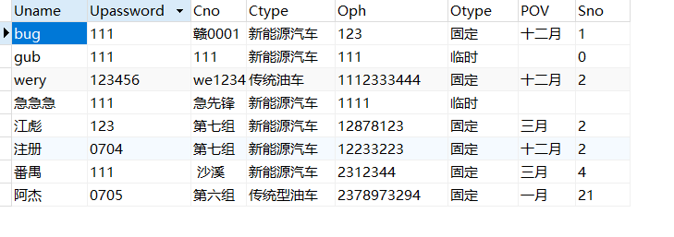
车位信息表
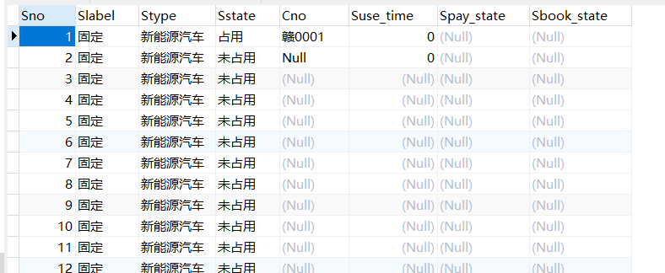
员工信息表
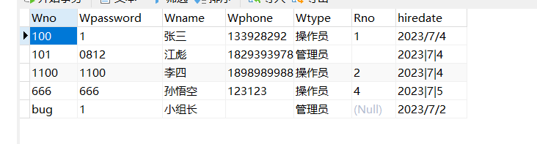
收费标准表
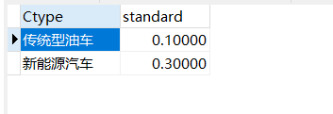
数据库代码如下

员工表设计
SET NAMES utf8mb4;
SET FOREIGN_KEY_CHECKS = 0;

-- ----------------------------
-- Table structure for worker
-- ----------------------------
DROP TABLE IF EXISTS `worker`;
CREATE TABLE `worker` (
`Wno` varchar(5) CHARACTER SET utf8mb4 COLLATE utf8mb4_0900_ai_ci NOT NULL COMMENT '工号',
`Wpassword` varchar(25) CHARACTER SET utf8mb4 COLLATE utf8mb4_0900_ai_ci NOT NULL COMMENT '登入密码',
`Wname` varchar(25) CHARACTER SET utf8mb4 COLLATE utf8mb4_0900_ai_ci NULL DEFAULT NULL COMMENT '员工名',
`Wphone` varchar(15) CHARACTER SET utf8mb4 COLLATE utf8mb4_0900_ai_ci NULL DEFAULT '' COMMENT '员工电话',
`Wtype` varchar(25) CHARACTER SET utf8mb4 COLLATE utf8mb4_0900_ai_ci NULL DEFAULT NULL COMMENT '员工类型',
`Rno` varchar(10) CHARACTER SET utf8mb4 COLLATE utf8mb4_0900_ai_ci NULL DEFAULT '' COMMENT '所属路口',
`hiredate` varchar(10) CHARACTER SET utf8mb4 COLLATE utf8mb4_0900_ai_ci NULL DEFAULT NULL COMMENT '入职时间',
PRIMARY KEY (`Wno`) USING BTREE
) ENGINE = InnoDB CHARACTER SET = utf8mb4 COLLATE = utf8mb4_0900_ai_ci ROW_FORMAT = Dynamic;

SET FOREIGN_KEY_CHECKS = 1;

车位表设计
SET NAMES utf8mb4;
SET FOREIGN_KEY_CHECKS = 0;

-- ----------------------------
-- Table structure for parkingspot
-- ----------------------------
DROP TABLE IF EXISTS `parkingspot`;
CREATE TABLE `parkingspot` (
`Sno` int(0) NOT NULL COMMENT '车位号',
`Slabel` varchar(10) CHARACTER SET utf8mb4 COLLATE utf8mb4_0900_ai_ci NOT NULL COMMENT '车位标签',
`Stype` varchar(20) CHARACTER SET utf8mb4 COLLATE utf8mb4_0900_ai_ci NOT NULL COMMENT '车位类型',
`Sstate` varchar(5) CHARACTER SET utf8mb4 COLLATE utf8mb4_0900_ai_ci NOT NULL DEFAULT '' COMMENT '车位状态',
`Cno` varchar(20) CHARACTER SET utf8mb4 COLLATE utf8mb4_0900_ai_ci NULL DEFAULT NULL COMMENT '车辆标签',
`Suse_time` int(0) NULL DEFAULT NULL COMMENT '车位使用时间',
`Spay_state` varchar(5) CHARACTER SET utf8mb4 COLLATE utf8mb4_0900_ai_ci NULL DEFAULT NULL COMMENT '缴费状态',
`Sbook_state` varchar(20) CHARACTER SET utf8mb4 COLLATE utf8mb4_0900_ai_ci NULL DEFAULT NULL COMMENT '预约状态',
PRIMARY KEY (`Sno`) USING BTREE
) ENGINE = InnoDB CHARACTER SET = utf8mb4 COLLATE = utf8mb4_0900_ai_ci ROW_FORMAT = Dynamic;

SET FOREIGN_KEY_CHECKS = 1;

车主用户表设计
SET NAMES utf8mb4;
SET FOREIGN_KEY_CHECKS = 0;

-- ----------------------------
-- Table structure for owner
-- ----------------------------
DROP TABLE IF EXISTS `owner`;
CREATE TABLE `owner` (
`Uname` varchar(25) CHARACTER SET utf8mb4 COLLATE utf8mb4_0900_ai_ci NOT NULL COMMENT '用户名',
`Upassword` varchar(25) CHARACTER SET utf8mb4 COLLATE utf8mb4_0900_ai_ci NOT NULL COMMENT '用户密码',
`Cno` varchar(25) CHARACTER SET utf8mb4 COLLATE utf8mb4_0900_ai_ci NULL DEFAULT NULL COMMENT '车辆标签',
`Ctype` varchar(25) CHARACTER SET utf8mb4 COLLATE utf8mb4_0900_ai_ci NULL DEFAULT NULL COMMENT '车辆类型',
`Oph` varchar(25) CHARACTER SET utf8mb4 COLLATE utf8mb4_0900_ai_ci NULL DEFAULT NULL COMMENT '车主电话',
`Otype` varchar(25) CHARACTER SET utf8mb4 COLLATE utf8mb4_0900_ai_ci NULL DEFAULT NULL COMMENT '车主类型',
`POV` varchar(25) CHARACTER SET utf8mb4 COLLATE utf8mb4_0900_ai_ci NULL DEFAULT NULL COMMENT '有效时间',
`Sno` varchar(25) CHARACTER SET utf8mb4 COLLATE utf8mb4_0900_ai_ci NULL DEFAULT NULL COMMENT '车位',
PRIMARY KEY (`Uname`) USING BTREE
) ENGINE = InnoDB CHARACTER SET = utf8mb4 COLLATE = utf8mb4_0900_ai_ci ROW_FORMAT = Dynamic;

SET FOREIGN_KEY_CHECKS = 1;

/*
Navicat Premium Data Transfer

Source Server : DB_ParkingLot
Source Server Type : MySQL
Source Server Version : 80030
Source Host : localhost:3306
Source Schema : parkinglot_management

Target Server Type : MySQL
Target Server Version : 80030
File Encoding : 65001

Date: 07/07/2023 14:55:57
*/

SET NAMES utf8mb4;
SET FOREIGN_KEY_CHECKS = 0;

收费标准表设计
-- ----------------------------
-- Table structure for charge_standard
-- ----------------------------
DROP TABLE IF EXISTS `charge_standard`;
CREATE TABLE `charge_standard` (
`Ctype` varchar(25) CHARACTER SET utf8mb4 COLLATE utf8mb4_general_ci NOT NULL COMMENT '车辆类型',
`standard` float(10, 5) NULL DEFAULT NULL COMMENT '收费标准',
PRIMARY KEY (`Ctype`) USING BTREE
) ENGINE = InnoDB CHARACTER SET = utf8mb4 COLLATE = utf8mb4_general_ci ROW_FORMAT = Dynamic;

SET FOREIGN_KEY_CHECKS = 1;

三、实验结果分析
⑴本次实验成败之处及其原因分析
我们以全小组第一的身份来对此次实验进行总结。
首先，我们小组的成员组成是最合理的，不像其他小组一样由四到五人组成，而是简单的三人小组，这使我们小组的沟通与任务分配上更加的合理。就拿我们最开始做需求分析来说，我们团团坐在一起，对每种可能的需求进行提取、可行性分析，这使我们的效率提升得不止一点，结果就是在第一天的下午，我们就总结出了关于我们系统——停车场管理系统的相关需求。在任务分配上，因为我们全都参与到了需求的思考，即到了相关内容的制作上，我们都能清晰且完善的实现所求的任务。而我也了解到了其他小组在相关任务分配上的各种问题，比如：每人的任务是一阶段的，一个人做需求，一个人画图，一个人做数据库，一个人写代码等。这种分配是非常不合理的，因为每个人的能力是不同的存在，不能就简单草草的分配，到最后结果实现的成品就像完成任务一样，而且在这种任务的分配结果下，就是每人各做各的，每阶段的成果衔接都是胡乱且参差不齐的，就是我画图的时候get不到做需求人的点，没将他需要的实体信息编入图像中。当我做数据库时因为图像少了一个实体，从而没写出正确且完善的数据库设计。到了最后写代码阶段，因为数据库中没有某个字段，从而代码调试，改代码等等问题的出现。所以，我认为，我们小组成员就应每一步步，都充分参与到项目的制作中，及使成员的部分设计不合理，也可以立马调整，不用到了最终的设计上才发现问题。
其次，老师的耐心指导也是我们项目成功的关键。因为此次项目设计是融合贯通了两个学年内我们所学的所有专业科目，每人对于专业课的理解程度是不同的，总会遇到没认真听过的内容。就拿我本身来说，我对状态图的设计就是一脸蒙，不知道是啥内容。还有对时序交互图的制作中，认知比较浅薄。我们及时地向老师请教，老也非常和善的讲述该图像的功能及制作的细节，还生动给我们讲了相关的例子。应该是我们做的内容还不错，老师没有像对其他小组那样发脾气，嘿嘿。
最后，也得益于我们小组的配合无间，因为我们是同寝室的成员，在机房进行细节的敲定后，到了寝室后我们还是可以对相关内容进行讨论与改善。我之前组队的时候就吃过相关的亏，各组员在不同的寝室甚至不同楼层，每到讨论的时候总有一两人缺到，这是非常苦恼的。在这里我也非常感谢我的小组成员们，我有时在任务设计上对各结果的不满进行过抱怨，感谢你们的包容与理解，也庆幸能与你们进行组队完成我们此次的项目设计。
⑵本实验的关键环节及改进措施
我们的系统实现了用户的预约车位及车位缴费功能，操作员的入场与出场管理，管理员对操作员、收费标准及车位的管理。
因为时间匆忙的关系，其实我们的设计还有几种功能并未实现，这是我们整个小组的遗憾。也希望后续的课程设计上能够更加的合理，时间可以拉长一点。

指导老师评语及得分：

签名：
年 月 日

